Koniec z napuszonymi włosami tej jesieni
Czapki są nieodzownym elementem garderoby podczas chłodniejszych dni, choć tak często utrudniają nam utrzymanie przygotowanej wcześniej stylizacji. Obok przesuszającego wiatru i wyższej wilgotności powodującej elektryzowanie się włosów, stanowią jedno z wielu jesiennych wyzwań, którym musimy stawiać czoła. W tym roku możemy jednak wreszcie powiedzieć stop puszącym i nie dającym się ułożyć włosom, skutecznie łącząc stylizację z pielęgnacją.

Piękne włosy w jesiennej aurze
Jesień jest niezwykle malownicza. Barwna i inspirująca, o czym przekonują regularnie influencerki, publikując zachwycające sesje zdjęciowe pośród kolorowych liści i pejzaży. Na co dzień o jej urokach łatwo zapomnieć, kiedy przychodzi nam spędzać kolejny poranek przed lustrem na próbach ułożenia niesfornych włosów. Dla wielu z nas to zdecydowanie czas wyzwań związanych ze stylizacją fryzur. Nie bez przyczyny tak często czytamy i słyszymy, że to pora roku pełna walki z przesuszonymi, elektryzującymi i puszącymi się włosami.

To nie musi być jednak nasza codzienność. Wystarczy, że zadbamy o odpowiednie nawilżenie włosów, dzięki któremu ich stylizacja stanie się łatwiejsza, a uzyskiwane efekty będą bardziej spektakularne. Dzisiaj możemy właściwie zatroszczyć się o to nie tylko dzięki kosmetykom, ale też urządzeniom do stylizacji, które wyposażone są w coraz popularniejszą technologię jonizacji.
Na czym ona polega? Emitowane przez narzędzia jony ujemne neutralizują naładowane dodatnio cząsteczki powietrza. W ten sposób minimalizują tak uciążliwy jesienią i zimą efekt elektryzowania się włosów. To jednak nie wszystko. BaByliss, który od lat działa w segmencie beauty, zastosował w kolekcji Hydro Fusion podwójny system jonizacji. Połączenie jonów dodatnich i ujemnych, występujące na przykład w suszarce D773DE, oznacza, że są one emitowane z dwóch oddzielnych portów, wewnątrz i na zewnątrz. To zwiększa ich ilość i wpływa na o wiele bardziej spektakularny efekt wygładzenia. Dzięki zaawansowanej technologii PLASMA włosy utrzymują więc swoje naturalne nawilżenie. Dodatkową wartością jest przy tym szybsze zamykanie otoczki włosa, co sprzyja jego pielęgnacji.
Czas zatroszczyć się o włosy
Miękkie i odżywione włosy nie pojawiają się znikąd. Wymagają odpowiedniej uwagi, ale wbrew pozorom nie musi to wcale oznaczać długich godzin spędzanych przed lustrem. Obok zabiegów pielęgnacyjnych niemniejsze znaczenie ma właściwa stylizacja, w ramach której włosy nie są, na przykład, wystawione na długotrwałe działanie wysokich temperatur.

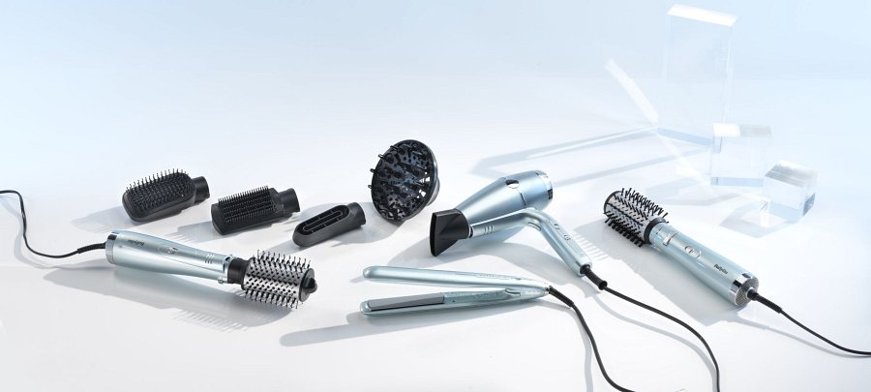
Stąd też rosnąca popularność urządzeń, które pozwalają dostosować zakres temperatury do rodzaju włosów czy też tych wyposażonych w rozwiązania do tej pory znane z profesjonalnych modeli tworzonych dla fryzjerów. Tak jest w przypadku prostownicy BaByliss ST573E, również z linii Hydro Fusion, w której umieszczono wysokiej jakości płytki ceramiczne i rozwiązania technologiczne zapewniające ich równomierne nagrzewanie. Gwarantują one efekty bez narażania włosów na spalenie.
Rośnie również zainteresowanie produktami, które łączą cechy różnych urządzeń. Nie bez przyczyny, wszak suszarko-lokówki pozwalają oszczędzać czas potrzebny na suszenie i stylizację, ale też ułatwiają odpowiednią pielęgnację włosów. Model AS773E ze swoją obrotową szczotką umożliwia uzyskanie efektów jak z salonu w kilka chwil, a przy tym minimalizuje szkodliwe efekty, które ma długie suszenie i osobne, przeprowadzane później, lokowanie.
Blask nie do podrobienia
Lśniące włosy rozświetlające jesienne dni? Brzmi niczym sen na jawie w porównaniu do codzienności, w której do niedawna znajdowało się wiele kobiet. Tej jesieni przychodzi czas, by powiedzieć stop „Bad Hair Day” i włosom, które za nic na świecie nie chcą dać się ułożyć. Wsparcie odpowiednich urządzeń pozwala połączyć stylizację z pielęgnacją włosów, a tym samym czuć się pięknie i budować swoją pewność siebie. To bez wątpienia jesień pełna zmian, które wspiera kolekcja Hydro Fusion.
Teraz możesz skompletować swój własny zestaw narzędzi Hydro Fusion, korzystając z promocji od BaByliss! Kupując jeden produkt, otrzymasz rabat 30% na drugi! Promocja jest dostępna w sklepach RTV Euro AGD, Media Expert, Morele i Empik.

